含硫化合物
【我的思维导图】

【精典精解1】
【2017天津卷】H₂S和SO₂会对环境和人体健康带来极大的危害，工业上采取多种方法减少这些有害气体的排放，回答下列方法中的问题。
Ⅰ．H₂S的除去
方法1：生物脱H₂S的原理为：H₂S+Fe₂(SO₄)₃ =S↓+2FeSO₄+H₂SO₄
4FeSO₄+ O₂+2H₂SO₄2Fe₂(SO₄)₃ +2H₂O
（1）硫杆菌存在时，FeSO₄被氧化的速率是无菌时的5×10⁵倍，该菌的作用是_______。
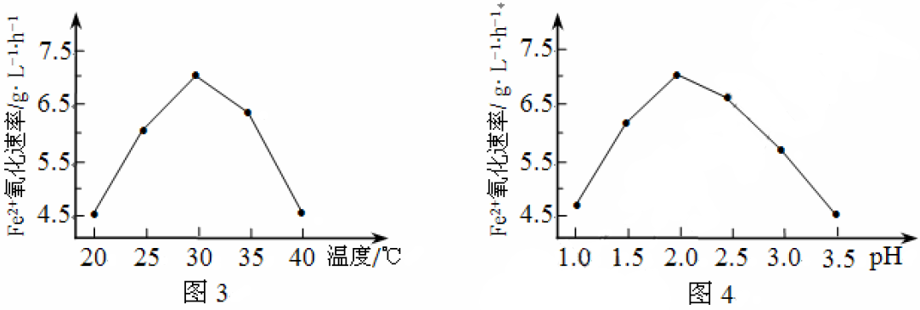
（2）由图3和图4判断使用硫杆菌的最佳条件为____________。
若反应温度过高，反应速率下降，其原因是______________。
方法2：在一定条件下，用H₂O₂氧化H₂S[来源:学科网ZXXK]
（3）随着参加反应的n(H₂O₂)/n(H₂S)变化，氧化产物不同。当n(H₂O₂)/n(H₂S)=4时，氧化产物的分子式为__________。
Ⅱ．SO₂的除去
方法1（双碱法）：用NaOH吸收SO₂，并用CaO使NaOH再生
NaOH溶液Na₂SO₃溶液
（4）写出过程①的离子方程式：_____________________；CaO在水中存在如下转化： CaO(s)+ H₂O (l) Ca(OH)₂(s)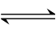Ca²⁺(aq)+2OH⁻(aq)
从平衡移动的角度，简述过程②NaOH再生的原理_____________________。
方法2：用氨水除去SO₂
（5）已知25℃，NH₃·H₂O的K_{b}=1.8×10⁻⁵，H₂SO₃的K_{a1}=1.3×10⁻²，K_{a2}=6.2×10⁻⁸。若氨水的浓度为2.0 mol·L⁻¹，溶液中的c(OH⁻)=________________ mol·L⁻¹。将SO₂通入该氨水中，当c(OH⁻)降至1.0×10⁻⁷ mol·L⁻¹时，溶液中的c()/c()=___________。
【知识交流1】本问题解决中我主要用到了以下基本知识:

【夯实拓宽】
1．【2016上海卷】下列气体的制备和性质实验中，由现象得出的结论错误的是
选项 | 试剂 | 试纸或试液 | 现象 | 结论
A | 浓氨水、生石灰 | 红色石蕊试纸 | 变蓝 | NH₃为碱性气体
B | 浓盐酸、浓硫酸 | pH试纸 | 变红 | HCl为酸性气体
C | 浓盐酸、二氧化锰 | 淀粉碘化钾试液 | 变蓝 | Cl₂具有氧化性
D | 亚硫酸钠、硫酸 | 品红试液 | 褪色 | SO₂具有还原性
2．【2017新课标1卷】近期发现，H₂S是继NO、CO之后的第三个生命体系气体信号分子，它具有参与调节神经信号传递、舒张血管减轻高血压的功能。回答下列问题：
（1）下图是通过热化学循环在较低温度下由水或硫化氢分解制备氢气的反应系统原理。
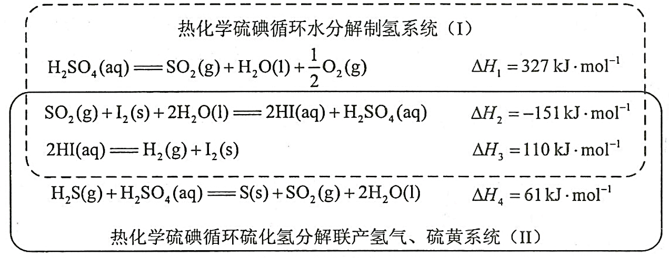
通过计算，可知系统（Ⅰ）和系统（Ⅱ）制氢的热化学方程式分别为________________、
______ ________， 制得等量H₂所需能量较少的是_____________。[来源:
（2）H₂S与CO₂在高温下发生反应：H₂S(g)+CO₂(g)COS(g) +H₂O(g)。在610 K时，将0.10 mol CO₂与0.40 mol H₂S充入2.5 L的空钢瓶中，反应平衡后水的物质的量分数为0.02。
①H₂S的平衡转化率α₁=_______%，反应平衡常数K=________。
②在620 K重复试验，平衡后水的物质的量分数为0.03，H₂S的转化率α₂_____α₁，该反应的H_____0。（填“>”“<”或“=”）
③向反应器中再分别充入下列气体，能使H₂S转化率增大的是________（填标号）
A．H₂S B．CO₂ C．COS D．N₂
【归纳升华1】

【精典精解2】
【2015安徽卷】某研究小组将纯净的SO₂气体通入0.1mol·L⁻¹的Ba（NO₃）₂溶液中，得到了BaSO₄沉淀，为探究上述溶液中何种微粒能氧化通入的SO₂，该小组突出了如下假设: 假设一：溶液中的NO₃⁻ 假设二：溶液中溶解的O₂
（1）验证假设一: 该小组涉及实验验证了假设一，请在下表空白处填写相关实验现象
实验步骤 | 实验现象 | 结论
实验1：在盛有不含O₂的25ml0.1mol/LBaCl₂溶液的烧杯中，缓慢通入纯净的SO₂气体 |  | 假设一成立
实验2：在盛有不含O₂的25ml0.1mol/LBa（NO₃）₂溶液的烧杯中，缓慢通入纯净的SO₂气体 |  | 假设一成立
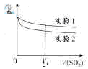
（2）为深入研究该反应，该小组还测得上述两个实验中溶液的pH随通入SO₂体积的变化曲线如下图
实验1中溶液pH变小的原因是____;V₁时，实验2中溶液pH小于实验1的原因是（用离子方程式表示）_________。
（3）验证假设二
请设计实验验证假设二，写出实验步骤，预期现象和结论。
实验步骤、预期现象和结论（不要求写具体操作过程）

（4）若假设二成立，请预测：在相同条件下，分别通入足量的O₂和KNO₃，氧化相同的H₂SO₃溶液（溶液体积变化忽略不计），充分反映后两溶液的pH前者_______(填大于或小于)后者，理由是________
【知识交流2】
本问题解决中我主要用到了以下基本知识:

【夯实拓宽2】
3．【2017江苏卷】下列制取SO₂、验证其漂白性、收集并进行尾气处理的装置和原理能达到实验目的的是
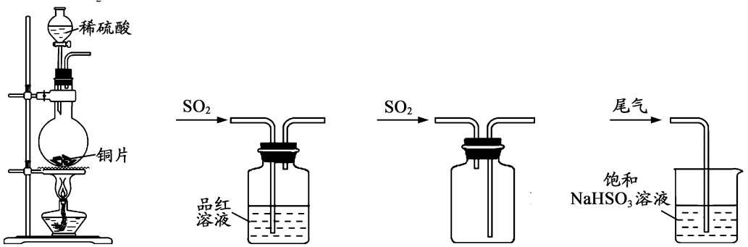
A．制取SO₂ B．验证漂白性 C．收集SO₂ D．尾气处理
4．【2017新课标3卷】
绿矾是含有一定量结晶水的硫酸亚铁，在工农业生产中具有重要的用途。某化学兴趣小组对绿矾的一些性质进行探究。回答下列问题：
（1）在试管中加入少量绿矾样品，加水溶解，滴加KSCN溶液，溶液颜色无明显变化。再向试管中通入空气，溶液逐渐变红。由此可知：______________、_______________。
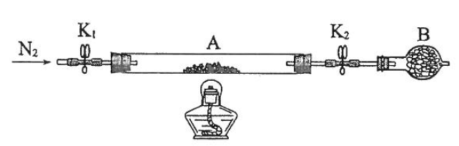
（2）为测定绿矾中结晶水含量，将石英玻璃管（带两端开关K₁和K₂）（设为装置A）称重，记为m₁ g。将样品装入石英玻璃管中，再次将装置A称重，记为 m₂ g。按右图连接好装置进行实验。
①仪器B的名称是____________________。
②将下列实验操作步骤正确排序___________________（填标号）；重复上述操作步骤，直至A恒重，记为m₃ g。
a．点燃酒精灯，加热 b．熄灭酒精灯 c．关闭K₁和K₂
d．打开K₁和K₂，缓缓通入N₂ e．称量A f．冷却到室温
③根据实验记录，计算绿矾化学式中结晶水数目x=________________（列式表示）。若实验时按a、d次序操作，则使x__________（填“偏大”“偏小”或“无影响”）。
（3）为探究硫酸亚铁的分解产物，将（2）中已恒重的装置A接入下图所示的装置中，打开K₁和K₂，缓缓通入N₂，加热。实验后反应管中残留固体为红色粉末。
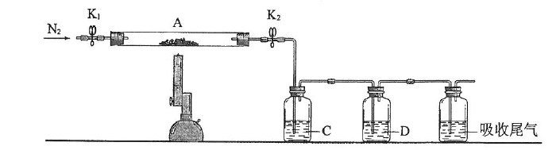
①C、D中的溶液依次为______（填标号）。C、D中有气泡冒出，并可观察到的现象分别为______。
a．品红 b．NaOH c．BaCl₂ d．Ba(NO₃)₂ e．浓H₂SO₄
②写出硫酸亚铁高温分解反应的化学方程式_____________________。
【归纳升华2】

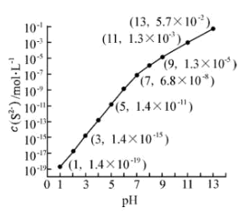
【知能再测】
【2015福建卷】研究硫元素及其化合物的性质具有重要意义。
（2）25℃，在0.10mol·L⁻¹H₂S溶液中，通入HCl气体或加入NaOH固体以调节溶液pH，溶液pH与c(S²⁻)关系如图（忽略溶液体积的变化、H₂S的挥发）。
①pH=13时，溶液中的c(H₂S)+c(HS⁻)= mol·L⁻¹.
②某溶液含0.020 mol·L⁻¹Mn²⁺、0.10 mol·L⁻¹H₂S，当溶液pH= 时，Mn²⁺开始沉淀。
[已知：Ksp(MnS)=2.8×10⁻¹³]
（3）25℃，两种酸的电离平衡常数如右表。
 | K_{a1} | K_{a2}
H₂SO₃ | 1.3×10⁻² | 6.3×10⁻⁸
H₂CO₃ | 4.2×10⁻⁷ | 5.6×10⁻¹¹
①HSO₃⁻的电离平衡常数表达式K= 。
②0.10 mol·L⁻¹Na₂SO₃溶液中离子浓度由大到小的顺序为 。
③H₂SO₃溶液和NaHCO₃溶液反应的主要离子方程式为 。
【反思提升】

含硫化合物参考答案
【精典精解1】
（1）降低反应活化能（或作催化剂）（2）30 ℃、pH=2.0 蛋白质变性（或硫杆菌失去活性）
（3）H₂SO₄（4）2OH⁻+SO₂+H₂O
与Ca²⁺生成CaSO₃沉淀，平衡向正向移动，有NaOH生成 （5）6.0×10⁻³ 0.62
【夯实拓宽】
1． D
2．（1）H₂O(l)=H₂(g)+O₂(g) ΔH=+286 kJ/mol H₂S(g)=H₂(g)+S(s) ΔH=+20 kJ/mol
系统（II） （2）①2.5 2.8×10^{–3} ②> > ③B
【精典精解2】
（1）无明显现象、有白色沉淀生成（2）SO₂溶于水后生成H₂SO₃;
3SO₂+2NO₃⁻+2H₂O=3SO₄²⁻+4H⁺+2NO （3）
实验步骤 | 实验现象 | 结论
实验1：作为参考实验 |  | 假设二成立
实验3：将纯净的SO₂气体通入未经脱O₂处理的25mL0.1mol/L的BaCl₂溶液中 | 白色沉淀生成 | 假设二成立
（4）小于，反应的离子方程式表明，足量的O₂和NO₃⁻分别氧化相同的H₂SO₃，生成的H⁺的物质的量前者多余后者
【夯实拓宽2】
3． B
4．（1）样品中没有Fe³⁺ Fe²⁺易被氧气氧化为Fe³⁺
（2）①干燥管 ② dabfce ③ 偏小
（3）①c、a 生成白色沉淀、褪色 ②2FeSO₄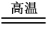Fe₂O₃+SO₂↑+SO₃↑
【知能再测】
（2）①0.043；②5。
（3）①$\frac{c(H^{+})⋅c({\text{SO}}_{3^{2−}})}{c({\text{HSO}}_{3^{−}})}$；②c(Na⁺)>c(SO₃²⁻)>c(OH⁻)>c(HSO₃⁻)>c(H⁺)；
③H₂SO₃+HCO₃⁻=HSO₃⁻+CO₂↑+H₂O。

